Выписка
из реестра российской промышленной продукции

Реестровая запись № 4034\20\2022
Дата внесения в реестр: 01.11.2022

Наименование юридического лица (фамилия, имя, отчество (при наличии) индивидуального предпринимателя):
ОБЩЕСТВО С ОГРАНИЧЕННОЙ ОТВЕТСТВЕННОСТЬЮ "СТАММ"
Идентификационный номер налогоплательщика: 6455018838
Основной государственный регистрационный номер юридического лица) (Основной государственный регистрационный номер индивидуального предпринимателя): 1026403675154

Заключение № 111419/25 от 01.11.2022 (срок действия 31.10.2025*).

*) Срок действия заключения продлен для случаев, когда применяется п. 2 ПП РФ от 01.04.2022 № 553 "О некоторых вопросах подтверждения производства промышленной продукции на территории Российской Федерации".

Наименование производимой промышленной продукции | Код промышленной продукции  по ОК 034 2014 (ОКПД2) | Код промышленной продукции  по ТН ВЭД ЕАЭС | Информация  о совокупном количестве баллов за выполнение (освоение)  на территории Российской Федерации таких операций (условий) | Информация  о соответствии количества баллов достаточного  для целей закупок промышленной продукции
Линейка 20см "Neon", пластиковая, ассорти | 22.29.25.000 | 9017 80 | 155.0 | Соответствет

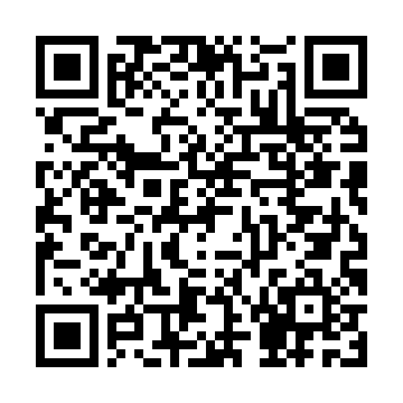 | Сформирована с помощью ГИСП  12:26, 02.11.2022 г.

